Parnassiens et symbolistes
1- Les maîtres

L'art
Oui, l’œuvre sort plus belle
D’une forme au travail
Rebelle,
Vers, marbre, onyx, émail.
Point de contraintes fausses !
Mais que pour marcher droit
Tu chausses,
Muse, un cothurne étroit.

Fi du rythme commode,
Comme un soulier trop grand,
Du mode
Que tout pied quitte et prend !

Statuaire, repousse
L’argile que pétrit
Le pouce,
Quand flotte ailleurs l’esprit ;

Lutte avec le carrare,
Avec le paros dur
Et rare,
Gardiens du contour pur ;

Emprunte à Syracuse
Son bronze où fermement
S’accuse
Le trait fier et charmant ;

D’une main délicate
Poursuis dans un filon
D’agate
Le profil d’Apollon.

Peintre, fuis l’aquarelle,
Et fixe la couleur
Trop frêle
Au four de l’émailleur.

Fais les sirènes bleues,
Tordant de cent façons
Leurs queues,
Les monstres des blasons ;
Dans son nimbe trilobe
La Vierge et son Jésus,
Le globe
Avec la croix dessus.

Tout passe. – L’art robuste
Seul a l’éternité.
Le buste
Survit à la cité.

Et la médaille austère
Que trouve un laboureur
Sous terre
Révèle un empereur.

Les dieux eux-mêmes meurent
Mais les vers souverains
Demeurent
Plus forts que les airains.

Sculpte, lime, cisèle ;
Que ton rêve flottant
Se scelle
Dans le bloc résistant !

Théophile Gautier

https://www.poetica.fr/

Correspondances

La Nature est un temple où de vivants piliers
Laissent parfois sortir de confuses paroles;
L’homme y passe à travers des forêts de symboles
Qui l’observent avec des regards familiers.
Comme de longs échos qui de loin se confondent
Dans une ténébreuse et profonde unité,
Vaste comme la nuit et comme la clarté,
Les parfums, les couleurs et les sons se répondent.

II est des parfums frais comme des chairs d’enfants,
Doux comme les hautbois, verts comme les prairies,
— Et d’autres, corrompus, riches et triomphants,
Ayant l’expansion des choses infinies,
Comme l’ambre, le musc, le benjoin et l’encens,
Qui chantent les transports de l’esprit et des sens.
Charles Baudelaire, Les Fleurs du mal (Synesthésies)

L'étranger
— Qui aimes-tu le mieux, homme énigmatique, dis ? ton père, ta mère, ta sœur ou ton frère ?
— Je n’ai ni père, ni mère, ni sœur, ni frère.
— Tes amis ?
— Vous vous servez là d’une parole dont le sens m’est resté jusqu’à ce jour inconnu.
— Ta patrie ?
— J’ignore sous quelle latitude elle est située.
— La beauté ?
— Je l’aimerais volontiers, déesse et immortelle.
— L’or ?
— Je le hais comme vous haïssez Dieu.
— Eh ! qu’aimes-tu donc, extraordinaire étranger ?
— J’aime les nuages… les nuages qui passent… là-bas… là-bas… les merveilleux nuages !
Charles Baudelaire, Petits poèmes en prose, 1869

2- Le Parnasse
Le vase
Prends ce bloc d’argent, adroit ciseleur.
N’en fais point surtout d’arme belliqueuse,
Mais bien une coupe élargie et creuse
Où le vin ruisselle et semble meilleur.
Ne grave à l’entour Bouvier ni Pléiades,
Mais le choeur joyeux des belles Mainades,
Et l’or des raisins chers à l’oeil ravi,
Et la verte vigne, et la cuve ronde
Où les vendangeurs foulent à l’envi,
De leurs pieds pourprés, la grappe féconde.
Que j’y voie encore Evoé vainqueur,
Aphrodite, Éros et les Hyménées,
Et sous les grands bois les vierges menées
La verveine au front et l’amour au coeur !
Charles Leconte de Lisle, (1818-1894) Odes anacréontiques (cf.le poète grec Anacréon)

Nous n’irons plus au bois, les lauriers sont coupés.
Les Amours des bassins, les Naïades en groupe
Voient reluire au soleil en cristaux découpés
Les flots silencieux qui coulaient de leur coupe.
Les lauriers sont coupés, et le cerf aux abois
Tressaille au son du cor ; nous n’irons plus au bois,
Où des enfants charmants riait la folle troupe
Sous les regards des lys aux pleurs du ciel trempés,
Voici l’herbe qu’on fauche et les lauriers qu’on coupe.
Nous n’irons plus au bois, les lauriers sont coupés.
Novembre 1845.
Théodore de Banville, (1823-1801) Les Stalactites, 1846

3- Le symbolisme
Brise marine
La chair est triste, hélas ! et j’ai lu tous les livres.
Fuir ! là-bas fuir! Je sens que des oiseaux sont ivres
D’être parmi l’écume inconnue et les cieux !
Rien, ni les vieux jardins reflétés par les yeux
Ne retiendra ce coeur qui dans la mer se trempe
Ô nuits ! ni la clarté déserte de ma lampe
Sur le vide papier que la blancheur défend
Et ni la jeune femme allaitant son enfant.
Je partirai ! Steamer balançant ta mâture,
Lève l’ancre pour une exotique nature !
Un Ennui, désolé par les cruels espoirs,
Croit encore à l’adieu suprême des mouchoirs !
Et, peut-être, les mâts, invitant les orages,
Sont-ils de ceux qu’un vent penche sur les naufrages
Perdus, sans mâts, sans mâts, ni fertiles îlots …
Mais, ô mon coeur, entends le chant des matelots !

Stéphane Mallarmé, (1842-1898) Vers et Prose, 1893

Le vierge, le vivace et le bel aujourd’hui
Va-t-il nous déchirer avec un coup d’aile ivre
Ce lac dur oublié que hante sous le givre
Le transparent glacier des vols qui n’ont pas fui !
Un cygne d’autrefois se souvient que c’est lui
Magnifique mais qui sans espoir se délivre
Pour n’avoir pas chanté la région où vivre
Quand du stérile hiver a resplendi l’ennui.
Tout son col secouera cette blanche agonie
Par l’espace infligée à l’oiseau qui le nie,
Mais non l’horreur du sol où le plumage est pris.
Fantôme qu’à ce lieu son pur éclat assigne,
Il s’immobilise au songe froid de mépris
Que vêt parmi l’exil inutile le Cygne.
Stéphane Mallarmé, Poésies
________________________________________________________________________

Ville morte
Vague, perdue au fond des sables monotones,
La ville d’autrefois, sans tours et sans remparts,
Dort le sommeil dernier des vieilles Babylones,
Sous le suaire blanc de ses marbres épars.
Jadis elle régnait ; sur ses murailles fortes
La Victoire étendait ses deux ailes de fer.
Tous les peuples d’Asie assiégeaient ses cent portes ;
Et ses grands escaliers descendaient vers la mer…
Vide à présent, et pour jamais silencieuse,
Pierre à pierre, elle meurt, sous la lune pieuse,
Auprès de son vieux fleuve ainsi qu’elle épuisé,
Et, seul, un éléphant de bronze, en ces désastres,
Droit encore au sommet d’un portique brisé,
Lève tragiquement sa trompe vers les astres.

Albert Samain, (1858-1900) Au jardin de l’infante (1893)
4 -Ailleurs, le symbolisme
Soir d'hiver , Œuvres poétiques complètes I : Poésies complètes 1896-1941
Ah ! comme la neige a neigé !
Ma vitre est un jardin de givre.
Ah ! comme la neige a neigé !
Qu’est-ce que le spasme de vivre
À la douleur que j’ai, que j’ai !
Tous les étangs gisent gelés,
Mon âme est noire : Où vis-je ? Où vais-je ?
Tous ses espoirs gisent gelés :
Je suis la nouvelle Norvège
D’où les blonds ciels s’en sont allés.

Pleurez, oiseaux de février,
Au sinistre frisson des choses,
Pleurez, oiseaux de février,
Pleurez mes pleurs, pleurez mes roses,
Aux branches du genévrier.

Ah ! comme la neige a neigé !
Ma vitre est un jardin de givre.
Ah ! comme la neige a neigé !
Qu’est-ce que le spasme de vivre
À tout l’ennui que j’ai, que j’ai !…

Emile Nelligan (1879-1941), poète québécois, membre de l'Ecole littéraire de Montréal, influencé par les poètes symbolistes français et belges et par les romantiques.Souffrant de schizophrénie, il est interné dans un asile psychiatrique avant l'âge de vingt ans et y reste jusqu'à sa mort. En 1904, pour la 1 ère fois, ses poèmes furent publiés par son ami Louis Dantin sous le titre Emile Nelligan et son œuvre.

https://www.poetica.fr

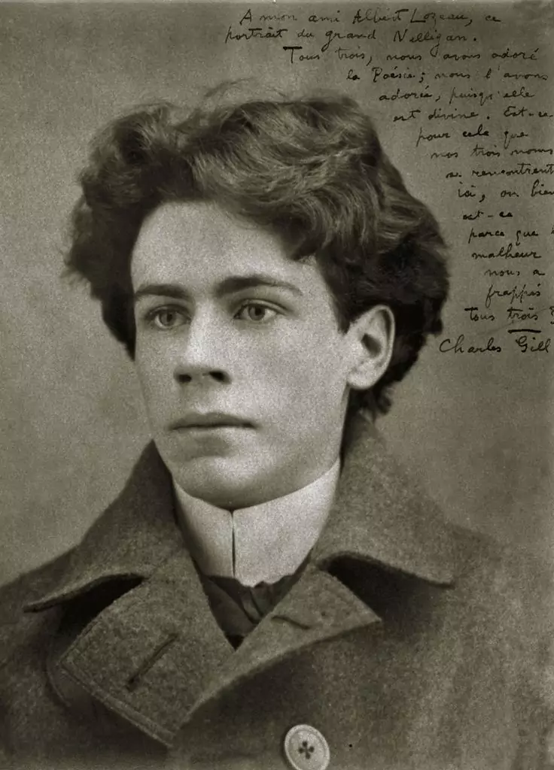
Emile Nelligan
Photo: Laprès&LavergneText:Charles Gill (1871-1918)-Public domain
https://ici.radio-canada.ca/nouvelle/1839426/emile-nelligan-poesie-quebec-archives



